«sМолл»
Команда № 42 @Lei_sunnn
«МГИМО МИД и КубГАУ им. Трубилина»
«Институт цифровой экономики и инноваций»
«Второй курс бакалавриат»
Описание проблемы неэффективной траты времени во время оффлайн-шопинга и ее решение: сервис «sМолл»

Описание проблемы
Нерациональная трата времени и неэффективный шоппинг в торговых центрах. Данной проблеме подвергаются следующие категории потребителей:
- Лица от 25 до 45 лет, работающие в плотном графике;
- Семьи с ребенком или детьми от 0 до 11 лет;
- Студенты очной формы обучения или совмещающие работу с учебой (3-5 курсы, магистратура и выше);
- Торговые центры и торгово-развлекательные центры;
- Магазины-арендаторы торговых точек в торговом центре.
Работающие люди, не имеющие возможности тратить время и деньги нецелевым образом, зачастую имеют четкий запрос к продукту. Безусловно в современных торговых центрах найдется товар под этот запрос, но объемы продукции, размеры торговых центров и время, которое требуется для поиска не коррелируют с графиком человека. Вследствие чего последний либо не удовлетворяет своих потребностей, либо купленный товар не соответствует всем требованиям.
Семьи, совмещающие шоппинг с досугом для детей, знают по истечении какого количества времени ребенок утомится и начнет капризничать в ожидании аттракционов, таким образом они должны совершить необходимые покупки в этот отрезок времени. Ребенок больше заинтересован в развлечениях и будет настаивать на сокращении этого отрезка. О качественном подходе к выбору вещей не идет и речи, а утомление и раздражение членов семьи испортит как запланированные развлечения, так и оставшийся день.
Студенты имеют ограниченный бюджет и время. Их походы в торговые центры в большинстве случаев совершаются вечером, после учебного и рабочего дня. Активная жизнь молодых людей сопровождается большим количеством созвонов, собеседований и дистанционных занятий в этот период суток - опираюсь на собственный опыт. Таким образом рутинные процессы - шоппинг, скорее отвлекает от карьерных и учебных целей, чем доставляет удовольствие и приносит пользу.
Не каждому арендатору удается расположиться в выгодных с точки зрения продаж месте и посетители, ввиду большого количества магазинов не всегда физически могут дойти до таких точек. Арендаторы страдают от плохих продаж не из-за того, что их продукт плохой, а из-за невыгодного расположения. Крупные сети арендуют хорошие места опережая мелких продавцов и последние не имеют инструмента привлечения потока посетителей [3].

Идея Сервиса
Сервис «SМолл» - сеть ПВЗ и онлайн-маркетплейс торгового ассортимента торговых центров. Клиент оформляет заказ либо через сервис, либо через сайт магазина. Магазин, имея ЛК в сервисе загружает и обновляет свой ассортимент и управляет заказами, а клиент видит все товары всех магазинов в ТЦ, может искать товары по разным характеристикам, складывать товары в единую корзину и оплачивать одним чеком. Заказ собирается курьерами и передается в пункты выдачи заказов, где клиент проверяет товары, меняет неподходящие и оплачивает. Во время сборки заказа клиенту персонифицировано предлагают: бронирование столика в кафе, билеты в кино и т.п.
Сервис оптимизирует время - покупатели собирают единую корзину онлайн и совершают только один поход в примерочную ПВЗ, а магазины независимо от расположения в торговом центре увеличивают поток клиентов.

Участники сервиса
- Торговые или торгово-развлекательные центры;
- Магазины-арендаторы (любые: крупные сети, малые и средние бренды, одежда, товары для дома, электроника и т.п.)
- Физические лица - покупатели;
- Курьеры;
- Пункты выдачи заказов.
В сервисе «SМолл» ТЦ и ТРЦ инициируют внедрение сервиса, а именно предоставляет помещения (рассматривается и вариант аренды) для ПВЗ и интернет-соединение, организует и контролирует подключение магазинов к сервису. Таким образом ТЦ удерживает арендаторов за счет нового канала сбыта, увеличивает конкурентоспособность по отношению к онлайн-маркетплейсам, увеличивает приток клиентов в досуговые точки (кафе, секции аттракционов, кино и т.п).
Магазины-арендаторы интегрируют свои товарные базы в сервис и обновляют их, создавая каталог товаров, обрабатывают заказы и передают товары курьерам, обрабатывают возвраты и обмены. Сервис для магазинов является новым каналом сбыта, они увеличивают продажи и оборачиваемость товара при этом нагрузка на продавцов-консультантов в зале снизится - оптимизация постоянных издержек. Ассортимент магазина будет легко просматриваемым - не вешалки и стенды, а электронный каталог. При этом магазин не обязан находиться в зоне видимости покупателя, что бы тот осуществил покупку.
Покупатель после регистрации в приложении сможет сформировать заказ с помощью фильтров, текстового поиска или по фото, оформить заказ и получить его в ПВЗ после примерки и проверки, имея право на возврат или смену. Клиент полностью решает проблему неэффективного шоппинга: единая корзина, один платеж, все в одном месте. Нет надобности обходить все торговые ряды, но есть возможность воспользоваться персонифицированными досуговыми предложениями и услугами.
Курьер собирает товары из разных магазинов согласно оптимально простроенному маршруту предварительно сверяя сборку и доставляет заказ в ПВЗ. Сервис предоставляет рабочие места в помещении (нет влияния погодных условий на работу курьера в сравнении с классической доставкой).
Пункт выдачи заказов - конечная точка логистического пути. Здесь магазины расширяют географию продаж, а клиенты спокойно примеряют одежду и проверяют товары с возможность в кратчайшие сроки сменить размер и модель электроприбора. ПВЗ так же предоставляет рабочие места населению.

Процессы в сервисе и их описание
На данный момент мы имеем 2 формы шоппинга: онлайн и офлайн. На рисунке 1 представлена архитектура оффлайн-шоппинга.
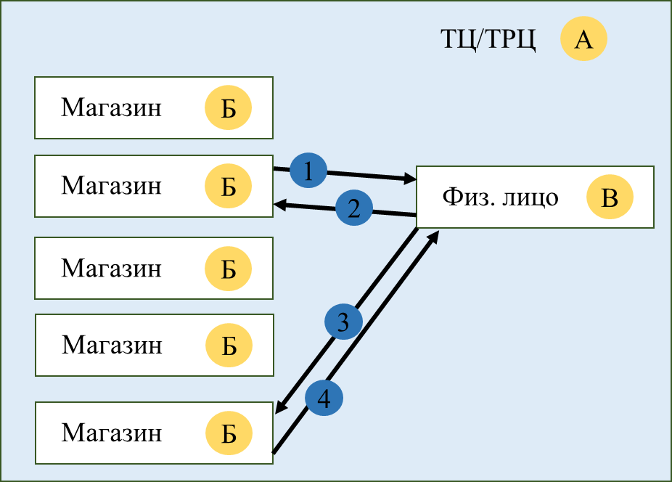
Рисунок 1 AS IS оффлайн-шоппинг
Мы можем видеть, что физ. лицо - участник В самостоятельно заходит в магазины - участники Б на шаге 2 и 4. Участники Б находятся в ТЦ/ТРЦ - участнике А. На шаге 2 и 4 участник В осуществляет покупку.
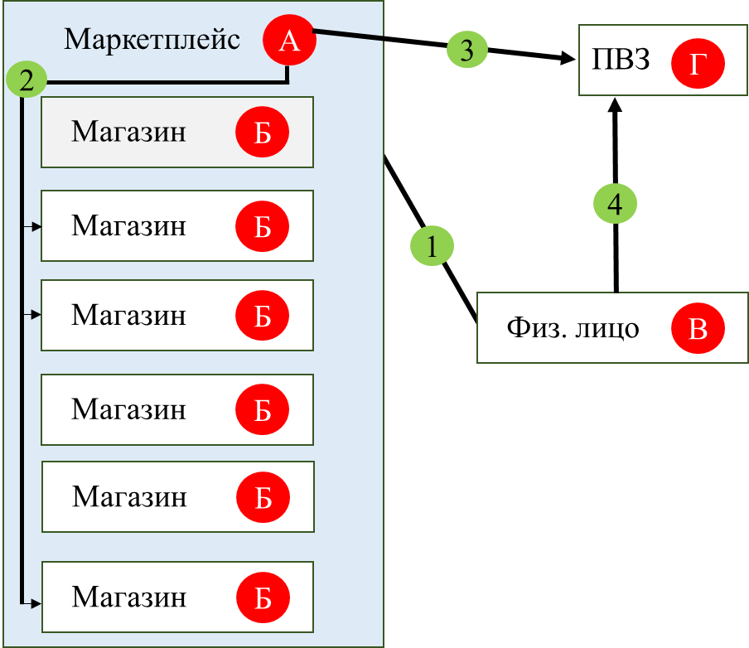
Рисунок 2 AS IS онлайн-шоппинг
На рисунке 2 представлена архитектура онлайн-шоппинга, она отличается от оффлайн-шоппинга тем, что участник В выбирает товары через приложение участника А [2] самостоятельно: на первом шаге участник В открывает приложение маркетплейса - участника А. На втором шаге участник А собирает товары в корзину с разных магазинов - участников Б централизованно посредством манипуляций в приложении участником В (маркетплейс собирает вашими руками товары в корзину). На третьем шаге участник А доставляет товары из корзины в ПВЗ - участник Г [1]. Участник В приходит к участнику Г и забирает свои покупки на 4 шаге.
Ключевой процесс сервиса - покупка товаров через сервис, который изображен на Рисунке 3.
На первом шаге, покупатель, регистрируется в сервисе sМолл, получая доступ ко всей ассортиментной базе торгового центра. С помощью фильтрации по различным метрикам, поиску по фото или скроллингу маркетплейса, пользователь находит нужные ему товары и добавляет их в корзину - единую корзину, а не отдельно в каждом магазине. Далее пользователь оформляет заказ.
На втором шаге заявка-заказ от покупателя поступает в личные кабинеты магазинов, чей товар был выбран и курьеру.
На третьем шаге курьер отправляется за заказом по оптимально-выстроенному маршруту, в то время как магазины собирают заказ.
На четвертом шаге курьер с собранным заказом доставляет его в пункт выдачи заказов.
Шаг пятый - покупатель приходит в ПВЗ [1], осуществляет примерку, оценку товара, отмену позиций, обмен товара и покупку.
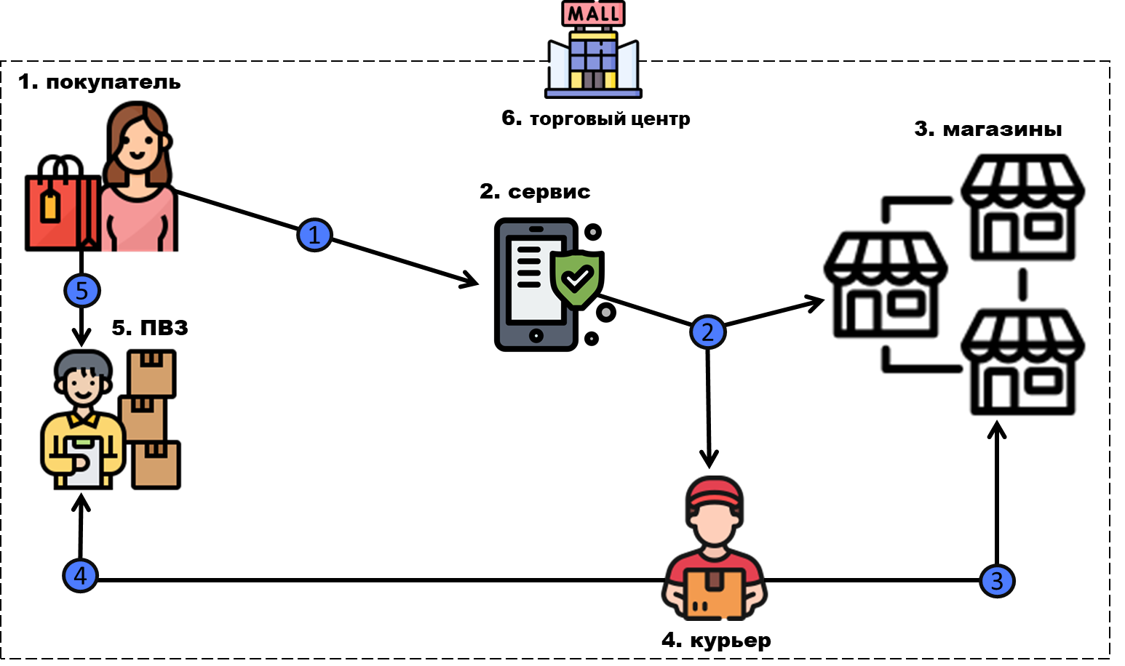
Рисунок 3 Ключевой процесс сервиса sМолл
На рисунке 4 представлено внутреннее устройство сервиса «SМолл»:
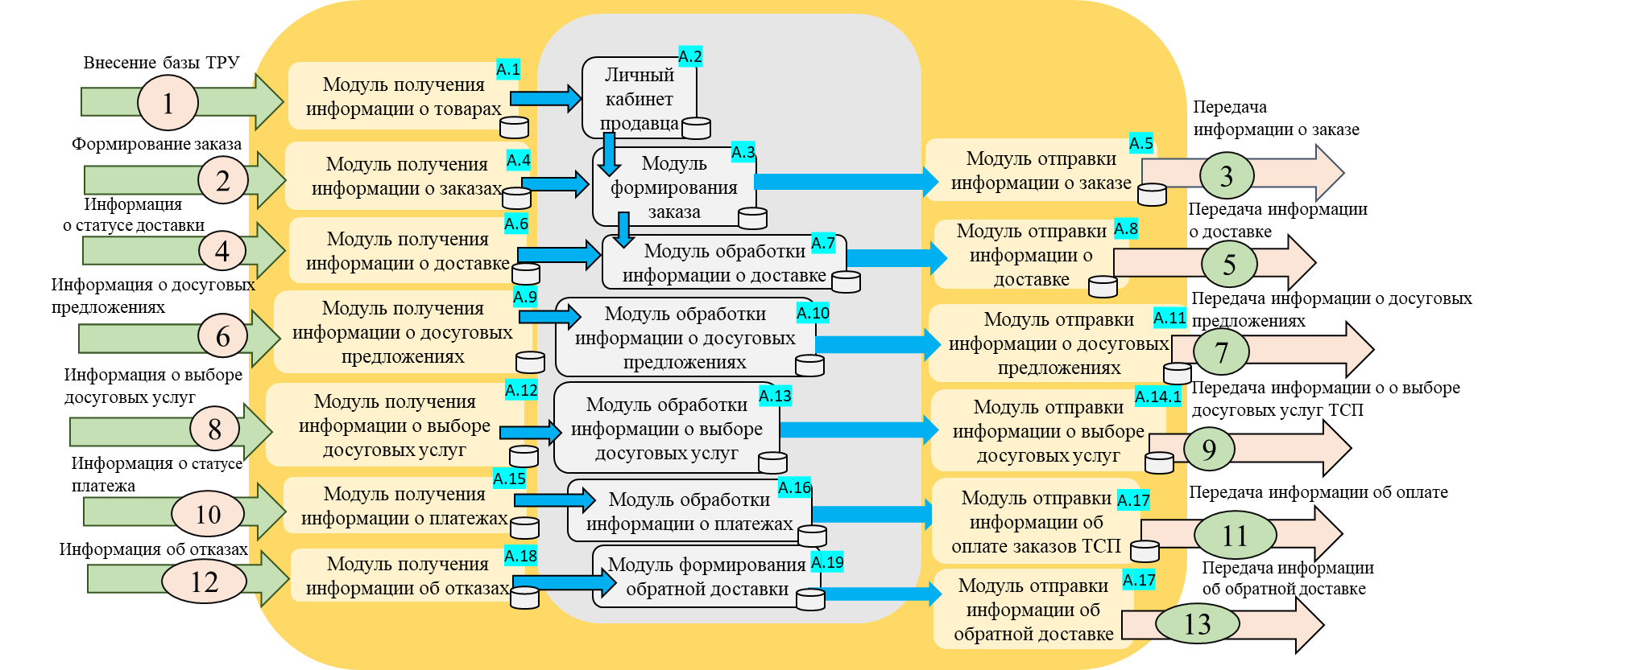
Рисунок 4 внутреннее устройство сервиса «SМолл»:

Реклама и маркетинг
Сервис рассчитан на человека, которому необходимо эффективно использовать время (и бюджет) вне зависимости от пола, возраста и общественного статуса, такой человек обычно имеет четкие требования к покупке или образ вещи, он понимает ее ценность и пользу.
Рекламные каналы:
- Торговый центр - основной маркетинговый партнер, (инициатор). По периметру торгового центра размещаются QR-коды для скачивания приложения;
- Приложение Яндекс-карты и 2ГИС. В профиле торгового центра в этих приложениях будет отображаться возможность как заказа такси, так и оформления заказа;
- Кросс-маркетинг;
- Целевые маркетинговые кампании - тактическая направленность кампании на одну группу целевой аудитории.
- Контекстная реклама и SEO-оптимизация.
Цель сервиса - стать стандартным инструментом совершения оффлайн-покупок, привычкой, следовательно пользователи будут использовать его на постоянной основе, кроме ситуации, когда цель шоппинга - не совершение покупки, а получение удовольствия от самого процесса изучения торговых точек (прогулка с подругой во время каникул, например). У пользователей сформируется более эффективная модель поведения и возврат к самостоятельному шоппингу будет восприниматься неэффективной моделью поведения, так как теперь пользователь решает задачу за 15-20 минут, когда ранее он делал это 2-3 часа.
Магазины и другие арендаторы будут пользоваться сервисом до момента, пока сервис является стратегическим каналом сбыта продукции и получения дохода. Сервис должен помогать арендаторам захватить большую долю рынка и отказ от использования будет равносилен добровольному уменьшению охватов. Цель - создать зависимость от сервиса и независимость от расположения на основной площадке сбыта.
Для торговых центров сервис должен стать такой же обыденностью, как таблички с этажами и магазинами на этаж, что предполагает непрерывное его использование. Наличие «SМолл» в экосистеме торгового центра будет свидетельствовать о том, что можно заключать арендный договор, вне зависимости от расположения помещения, это особенно актуально малым и средним брендам. Теперь торговые центры имеют еще большее конкурентное преимущество перед онлайн-маркетплейсами.
Основной конкурент сервиса sМолл - онлайн маркетплейс: WB, Ozon. Принцип функционирования классических маркетплейсов схож: есть база товаров, фильтрация, поиск по фото, единая корзина, оформление заказа, доставка, возврат. Такие маркетплейсы позволяют людям не выходить даже из дома, заказывать «лежа на диване», что также оптимизирует время. При этом возможна доставка на дом, товары не ограничены ассортиментом торгового центра, а ценовая политика на маркетплейсах устанавливает максимально низкие и выгодные цены.

Выводы
Сервис предлагает качество офлайн-шоппинга, но с цифровизацией рутинных процессов. Ключевое преимущество сервиса для меня - мгновенный возврат и обмен товаров. Сама идея сервиса способствует развитию малого и среднего бизнеса. Каждый торговый центр - отдельная экосистема и сервис укрепляет связи между ее участниками, предоставляя процессам возможность протекать гладко, при затрате наименьшего количества ресурсов с наибольшей выгодой. В наши дни самым ценным ресурсом является время. Я ценю свое время, использование сервиса сэкономит не минуты, а часы, но при этом не лишит меня досуга.

Список использованной литературы
- Пункты выдачи заказов
https://partner.market.yandex.ru/chtojournal/slovar/pvz/?ysclid=mi224xd6ho791195968
- Маркетплейс
https://partner.market.yandex.ru/chtojournal/start-on-marketplace_chto-takoe-marketplace/?ysclid=mi227vh2jt184205538#chto-takoe-marketpleys
- Проблема невыгодного расположения в торговом центре
https://www.forbes.ru/karera-i-svoy-biznes/361629-proklyatoe-mesto-kak-ne-progadat-s-vyborom-lokacii-dlya-magazina?ysclid=mi22jni13b158600727

«Координаты выгоды»
Команда № 42 @Lei_sunnn
«МГИМО МИД и КубГАУ им. Трубилина»
«Институт цифровой экономики и инноваций»
«Второй курс бакалавриат»
Описание проблемы упущенной выгоды из-за временного разрыва между получением скидочных предложений, промокодов, участия в программах лояльности и возможностью их использования, и пути ее решение: сервис «Координаты выгоды»

Описание проблемы
Информационный шум препятствует эффективному использованию потенциальными клиентами множества специальных предложений, в то время как бизнес теряет прибыль из-за несвоевременности и неуместности скидочных предложений. Данной проблеме наиболее подвержены:
Субъекты малого и среднего предпринимательства (МСП), работающие в офлайн-формате:
- Сфера общественного питания;
- Ритейл;
- Сфера услуг (салоны, спортзалы, аптеки и т.п.);
Крупный офлайн бизнес и физические лица от 15 лет.
Улицы любого города в изобилии наполнены магазинами, кафе и предприятиями, оказывающими услуги, но это не избавляет нас, физических лиц от очередей в ожидании кофе или покупки лекарственных средств. Количество предприятий так же порождает проблему упущенной выгоды, так как человек не редко проходит мимо магазинов, где ему была предложена выгодная скидка или сгорают крупные бонусы. Забыв человек зайдет в соседний магазин и осуществит покупку по полной цене, а вышеупомянутые бонусы сгорят - вины потребителя здесь нет, как и бизнеса, проблема в несвоевременности и неуместности ранее высланных предложений. Тем не менее существуют общедоступные скидки, акции и т.п. - их так же невероятно много и наш взгляд упускает эти предложения из-за информационного шума.
Крупный бизнес, но в особенности субъекты МСП теряют потенциальный доход и испытывают сложности в наращивании постоянной клиентуры: клиент, получивший ранее бонусы не применил их - не совершил покупки, так как забыл, даже если был рядом с магазином. Рассылки имеют конверсию, но она ниже желаемого уровня, ведь предугадать время, когда клиент готов купить здесь и сейчас практически невозможно - мы не знаем, где он, а вероятность того, что он решится выйти из дома и поехать в центр города для покупки сразу после получения уведомления практически равна нулю.

Идея Сервиса
Вариант11
Сервис предоставляющий геоданные (настоящих и будущих) клиентов предприятиям, до этого сами пользователи дают согласие сервису на отслеживание геопозиции и передачу данной информации предприятиям, которых клиент так же выбирает:
- На карте внутри сервиса
- В предложенных вариантах
- Вводит вручную
Предприятия, получив геоданные рассылают через сервис клиентам, входящим в определенный радиус вокруг предприятия (100-700 м) уведомления, что схоже с геотаргетингом [1], которые делятся на 2 типа:
- Напоминание о своих ранее направленных клиенту промокодах, скидках, бонусах и акциях, которые те получал на почту или в смс в результате осуществления покупки или после оформления карты магазина;
- Уведомление об общедоступных выгодных предложениях. Такие предложения действуют для всех клиентов, например: 1+1 = 3.
После получения уведомления или напоминания клиент сможет в один клик оформить заказ или сделать покупку, пока идет к тому предприятию, где сделан заказ.
Вариант 2
Сервис запрашивает у клиента согласие на отслеживание геопозиции в определенном радиусе от СБ, а у СБ параллельную рассылку предложений (о ранее направленных клиенту промокодах, скидках, бонусах и акциях, который те получал на почту или в смс в результате осуществления покупки или после оформления карты магазина). Параллельная рассылка в этом случае — это одновременное уведомление клиента о получении им промокода и сервиса о получении клиентом промокода. (не требуем у клиента доступа к почте и мессенджерам).
Покупателю в его личном кабинете присваивается ID, который при предоставлении вышеупомянутого согласия передается СБ. Параллельная рассылка предложений будет включать в себя ID покупателя, который получил предложение, таким образом сервис будет идентифицировать клиента и вносить полученное им предложение в базу данных сервиса.
Имея базу предложений и геопозицию клиента сервис самостоятельно отсылает напоминание о уже имеющихся предложениях или общедоступных акциях клиенту в момент его нахождения в выбранном радиусе. После получения уведомления-напоминания клиент сможет в один клик оформить заказ или сделать покупку, пока идет к СБ.
Ключевое отличие: в первом варианте рассылку инициирует предприятие, во втором – сервис на основе синхронизированных данных.
Оба подхода используют геоданные как тактический инструмент для повышения конверсии и обеспечения своевременности коммуникаций.

Участники сервиса
- Предприятия;
- Физические лица - клиенты.
Предприятия, а именно, преимущественно субъекты МСП, крупный бизнес, которые имеют офлайн торговую точку осуществляют регистрацию в сервисе, создает личный кабинет, где обязательно обозначает свое местоположение на карте.
Управление уведомлениями-предложениями/напоминаниями:
Вариант 1: самостоятельно создает рассылочный материал в личном кабинете. Отслеживает клиентов самостоятельно или использует функцию авто рассылки при входе клиента в зону передачи информации.
Вариант 2: осуществляет параллельную рассылку предложений клиентам и сервису, вкладывая в сообщение сервису ID клиента.
Физическое лицо-клиент регистрируется в сервисе. Выдает согласие на отслеживание геопозиции для получения уведомлений при в ходе в обозначенные в дальнейшем зоны. Выбирает на внутрисервисной карте города или из предложенных вариантов, вводит вручную те ТСП, уведомления от которых готов получать. Выделяет зоны вокруг ТСП или выставляет автоматический радиус зон, при входе в которые готов получать уведомления. Получает уведомления, просматривает, оформляет заказы.
Таким образом предприятия наращивают продажи и клиентскую базу (постоянных клиентов) за увеличения импульсных покупок и своевременности, и уместности напоминания о предоставляемых возможностях, повышает конверсию рассылок - теперь есть возможность словить идеальный момент для рассылки. Теперь сообщения-рассылки не воспринимаются как спам, ведь клиент сам дал согласие на услугу сервиса, лояльность вырастет. Обретение законного способа контроля поведения потребителей. Функция оформления заказа в уведомлении клиенту позволит избежать очереди: заказ сделан дистанционно и пока клиент на пути к точке назначения, заказ будет уже в процессе сбора/готовки.
Физическое лицо - клиент получает инструмент, который позволит ему автоматизировать использование рассылочных материалов. Не нужно в голове держать дополнительную информацию о том, где и какие бонусы доступны, когда они сгорят, как выглядит промокод на скидку в 50% в магазине N. Сервис сделает своевременное напоминание. Оптимизирует время функция оформления заказа после получения напоминания - клиент оформил заказ, направляется в точку и заказ не заставит себя долго ждать, если это вообще потребуется.

Процессы в сервисе и их описание
В настоящий момент организации при осуществлении рассылок действуют по схеме, изображенной на рисунке 5.
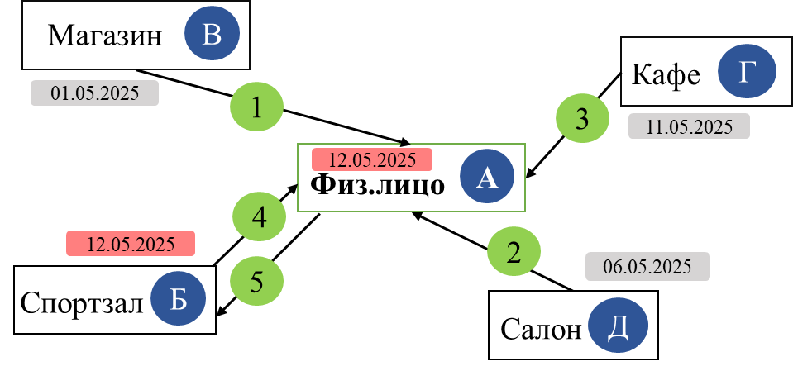
Рисунок 5 AS IS рассылки организаций клиентам
Условие: 12 числа участник А находился рядом с участниками Д, Б, В и Г. Магазин - участник В, на первом шаге прислал скидочные предложения физическому лицу - участнику А 1 мая, на 2 шаге участник Д прислал участнику А 6 мая промокод на обслуживание, на шаге 3 участник Г прислал участнику А специальное предложение «1+1=3 напитка» 11 мая. Обратим внимание на шаг 4 - участник Б присылает уведомление о скидках на годовые абонементы участнику А 12 мая, по условию 12 мая участник А находится рядом с каждым из вышеперечисленных участников. Таким образом участник Г присылает своевременно и уместно свое предложение, что приводит к шагу 5 - участник А совершает покупку у участника Г. Тем не менее стоит учитывать, что даже такое попадание не всегда гарантирует конверсию, чего уже не сказать о том, что вероятность попадания рассылкой в точное время и местонахождение покупателя практически равна нулю.
Сервис имеет 2 ключевых процесса: 1й регистрация и обмен данными, а второй - управление уведомлениями.
Рассмотрим 1 ключевой процесс варианта сервиса номер 1, который изображен на рисунке 6:
На первом шаге организации регистрируются в сервисе и создают личные кабинеты
Шаг второй - внесение данных о местонахождении организации (адрес). Владелец может выбрать свой адрес на карте.
Шаг третий - пользователь регистрируется в сервисе и заводит личный кабинет.
Шаг четвертый - пользователь дает согласие сервису на отслеживание своей геопозиции, обработку ПДн, передачу данных о геопозиции и ПДн.
Шаг пятый - пользователь выбирает те организации, уведомления от которых хочет получать.
На шестом шаге пользователь выбирает радиусы нахождения по отношению к выбранным организациям, на кот будет активироваться отслеживание геопозиции и передача данных организациям.
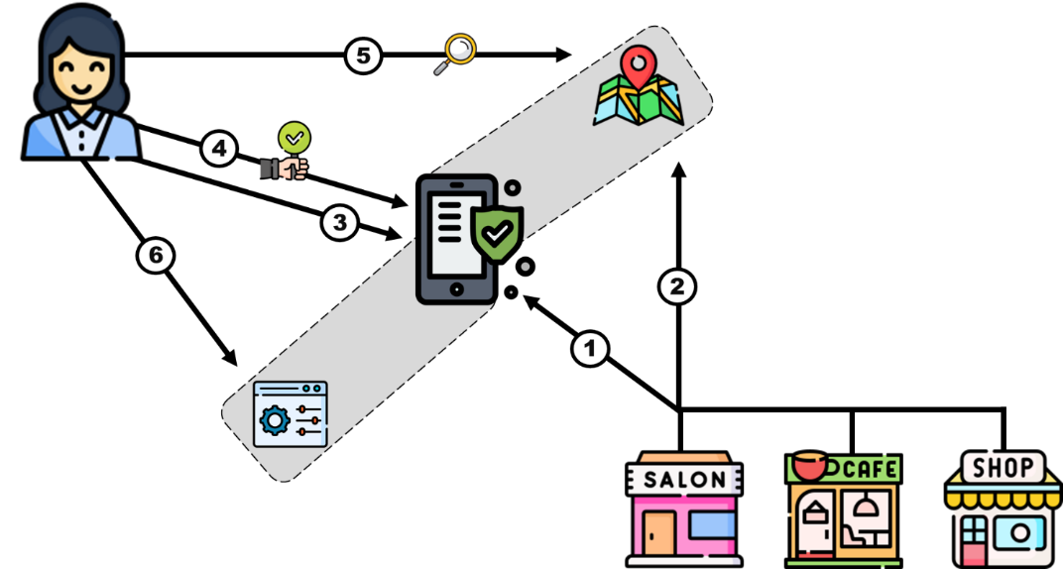
Рисунок 6 Ключевой процесс 1 сервиса «координаты выгоды», вариант 1
На рисунке 7 изображен ключевой процесс номер 2, рассмотрим его:
На первом шаге пользователь сервиса входит в обозначенные зоны отслеживания двух ранее выбранных им организаций
На втором шаге сервис получает сигнал с устройства пользователя о его местонахождении.
На третьем шаге сервис уведомляет организации из выборки пользователя о том, что тот находится в зоне отслеживания.
На шаге 4 организации уведомляют клиента сообщениями на почту ил в SMS о том, что тот имеет неиспользованные бонусы, актуальный промокод или возможность воспользоваться скидкой для всех посетителей в честь праздника.
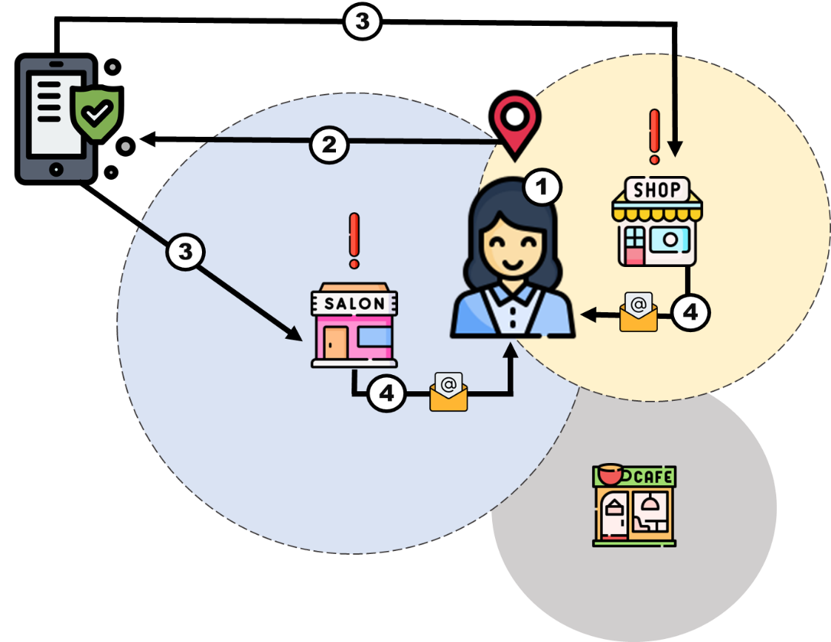
Рисунок 7 Ключевой процесс 2 сервиса «координаты выгоды», вариант 1
На рисунке 8 представлено внутреннее устройство сервиса «координаты выгоды», вариант 1:
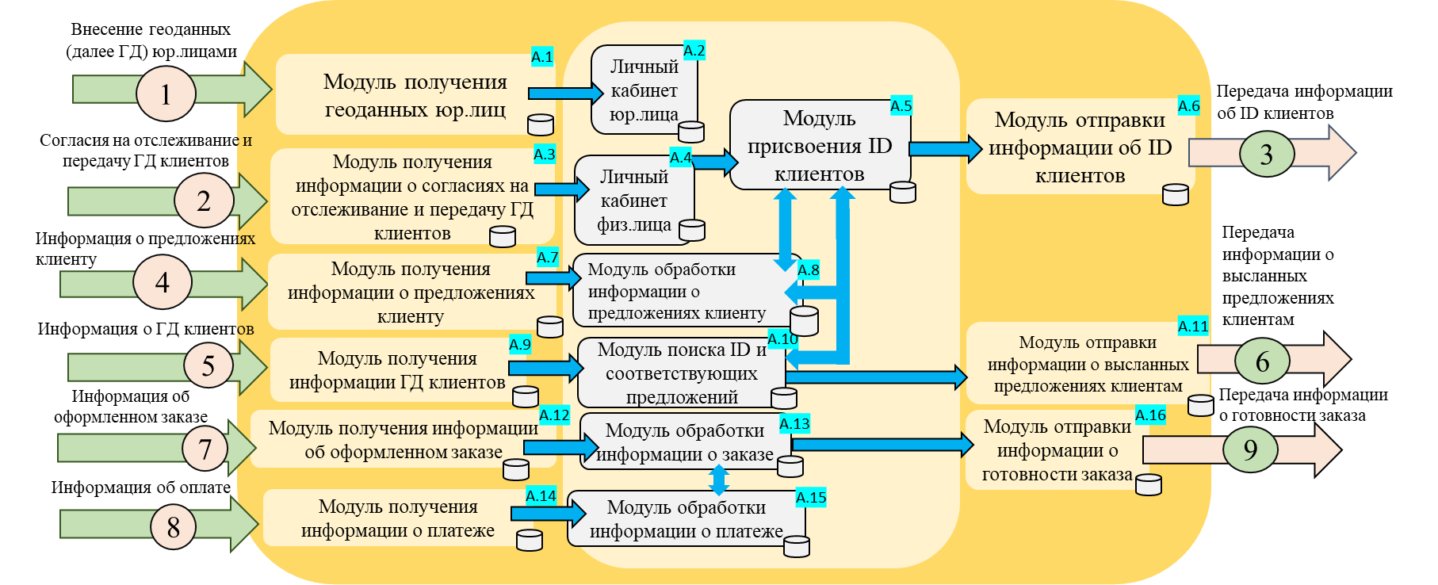
Рисунок 8 Внутреннее устройство сервиса «координаты выгоды», вариант 1
Рассмотрим 1 ключевой процесс варианта сервиса номер 2, который изображен на рисунке 9:
На первом шаге организации регистрируются в сервисе и создают личные кабинеты
Шаг второй - внесение данных о местонахождении организации (адрес). Владелец может выбрать свой адрес на карте.
Шаг третий - пользователь регистрируется в сервисе и заводит личный кабинет.
Шаг четвертый - пользователь дает согласие сервису на отслеживание своей геопозиции, обработку ПДн, передачу данных о геопозиции и ПДн.
Шаг пятый - пользователю присваивается ID.
На шестом шаге пользователь выбирает те организации, уведомления от которых хочет получать.
На седьмом шаге пользователь выбирает радиусы нахождения по отношению к выбранным организациям, на кот будет активироваться отслеживание геопозиции и передача данных организациям.
Шаг восьмой - ID пользователя передается тем организациям, которые были выбраны им на шестом шаге.
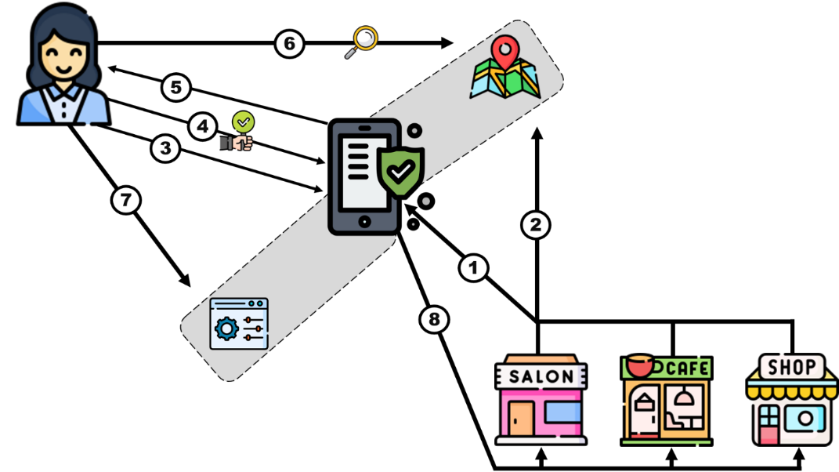
Рисунок 9 Ключевой процесс 1 сервиса «координаты выгоды», вариант 2
Ключевой процесс номер 2 подразделяется на 2 подпроцесса. Подпроцесс 2.1 - параллельная рассылка, представлен на рисунке 10:
На первом шаге организации создают рассылочный материал.
На втором шаге направляют данный материал пользователю
На третьем шаге перенаправляют тот же самый материал в сервис вместе с ID пользователя, который получил его на 2 шаге.
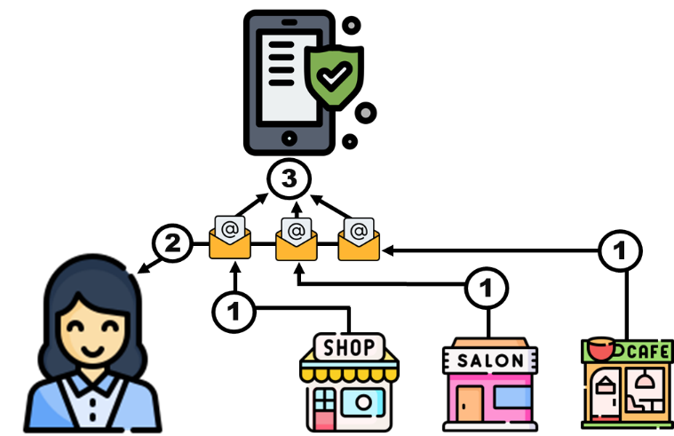
Рисунок 10 Ключевой подпроцесс 2.1 сервиса «координаты выгоды», вариант 2
Рассмотрим ключевой подпроцесс 2.2 сервиса - управление уведомлениями, который представлен на рисунке 11:
На первом шаге пользователь сервиса входит в обозначенные зоны отслеживания двух ранее выбранных им организаций.
На втором шаге сервис получает сигнал с устройства пользователя о его местонахождении.
На третьем шаге сервис достает из базы данных полученные в шаге 3 подпроцесса 2.1 рассылочные материалы, принадлежащие согласно ID пользователю, который находится в зоне отслеживания и организациям, которые осуществили параллельную рассылку. Данные материалы направляются пользователю через приложения сервиса.
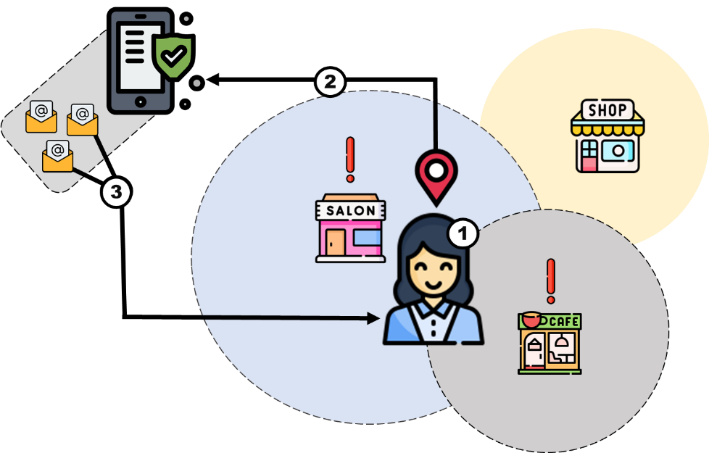
Рисунок 11 Ключевой подпроцесс 2.2 сервиса «координаты выгоды», вариант 2

Реклама и маркетинг
Образ потребителя сервиса B2B: владелец оффлайн малого, среднего или крупного бизнеса, использующих промокоды, программы лояльности, скидки и акции. Таким субъектам, которым необходимо увеличить конверсию от рассылок персонифицированных предложений и общих акций и уменьшить очереди.
Образ потребителя сервиса B2C: любой человек от 15 лет, активный пользователь различных акций и скидочных предложений, который готов делиться геоданными.
Каналы привлечения бизнеса:
- SEO-оптимизация;
- Бизнес-блог с реальными кейсами, например «статистика продаж «до» и «после»»;
- Сотрудничество с государственными проектами поддержки малого и среднего бизнеса, например «цифровая платформа услуг МСП РФ»;
- Офлайн мероприятия (консультации, семинары, конференции), как собственные, так и посещение различных бизнес-форумов, смежноотраслевых мероприятий и т.п.;
- Кросс-маркетинг;
Каналы привлечения физических лиц:
- Оповещение клиента кассиром или продавцом-консультантом на кассе во время оплаты. QR-коды на кассах, в чеках.
- Магазины-пользователи могут предлагать определённую скидку на покупку после установки приложения сервиса.
- Реклама в телеграмм-каналах блогеров. Один из лучших форматов рекламы - интеграции с блогерами, снимающими life-контент.
- Интеграция с Яндекс-картами и 2ГИС: встраивание функций сервиса
- Продажа сервиса в экосистему.
Сервис повысит конверсию рассылок и соответственно повысит выручку предприятий. К тому же сервис будет провоцировать покупателей к импульсивным покупкам, уменьшая количество причин не осуществить покупку как минимум из-за того, что потенциальный покупатель «в нужном месте и в нужное время». Стоимость привлечения покупателей явно уменьшится, что положительно скажется на постоянных издержках. Процессы станут эффективней из-за предзаказов - станет меньше очередей, морального и физического давления на персонал.
Теперь клиенты-физ.лица не должны будут запоминать все количество предложенных им скидок, акций, промокодов и программ лояльности - это изначально не самая нужная информация для хранения ее в памяти, ведь неизвестно, в какой момент она пригодится. Отношения к уведомлениям от сервиса не будут восприниматься как спам, человек сам выбрал пользование этим сервисом. Возможность предварительного заказа оптимизирует и уменьшит клиентский путь.
Клиенты-организации будут использовать сервис на постоянной основе в случае, если тот приносит очевидный прирост постоянных клиентов и новых. В случае с клиентами подход должен быть индивидуален и все будет зависеть от степени терпимости тех к уведомлениям. Клиенты-физ.лица будут использвать сервис на постоянной основе, если фильтрация их уведомлений будет выставлена оптимальным для них образом (не больше 1 уведомления от кофейни В, не больше 2 от аптеки А, не уведомлять о событиях Х, уведомлять только о событиях Х и т.п.)
Основные конкуренты сервиса - геотаргетинговые сервисы, предоставляющие возможность гиперлокального геотаргетинга (по конкретным адресам или в пределах 500 метров от заданной точки, например, ТЦ, музея или вокзала):
- Google Ads;
- Геотаргетинг в VK Рекламе;
- Геотаргетинг в Яндекс Директе.
Суть самого инструмента в том, что реклама нацеливается так же на аудиторию, которая находится на определенной территории, а гиперлокальный геотаргетинг позволяет таргетировать рекламу, например на здания.

Вывод
Данный сервис станет компромиссом и новым тактически-точным инструментом маркетинга. Теперь у клиента и бизнеса появится канал коммуникаций, сближающий их за счет желания клиента воспользоваться предложениями бизнеса. Ситуативное воздействие избавит от информационного шума потребителей, а бизнес от негативного впечатления потенциальных клиентов из-за «образа» навязчивого продавца - такое впечатления нечасто складывается у меня, когда мне приходит много рассылок.
Так как инструмент тактически точный, а не направленный на удачу, которую можно извлечь из количества попыток, бизнес будет извлекать больше выгоды при затрате меньшего количества ресурсов - времени и денег.
Мы живем в реальности, в которой огромное количество выбора даже между инструментами упрощающим выбор, много возможностей сэкономить, которыми мы не пользуемся, ведь их слишком много, много возможностей запомнить информацию и напомнить себе о важном событии, но мы и этого не делаем, ведь вышеупомянутых событий и информации так же много - эта проблема беспокоит меня. Всего слишком много - шум. Сервис, который я предлагаю к созданию выберет, запомнит, напомнит и сэкономит за меня

Список использованных источников
- Геотаргетинг
https://ads.vk.ru/insights/chto-takoe-geotargeting

«Статус: согласен»
Команда № 42 @Lei_sunnn
«МГИМО МИД и КубГАУ им. Трубилина»
«Институт цифровой экономики и инноваций»
«Второй курс бакалавриат»
Описание проблемы отсутствия осознания необходимости сбора согласий на обработку ПДн и их ценности в бизнес-процессах и ее решение: сервис «Статус: согласен»

Описание проблемы
В настоящее время малы и средний бизнес (далее – МСП) сталкивается с рядом системных трудностей в области сбора и обработки персональных данных (далее – ПД) в соответствии с требованиями Федерального закона №152-ФЗ (О персональных данных).
Бумажный формат согласий на обработку ПД требует значительных временных и физических ресурсов: клиенты тратят время на заполнение, а организации - на хранение и обработку. При этом данные, заполняемые клиентом вручную не всегда разборчивы и верны, что приводит к ошибкам и замедляет бизнес-процессы. У субъектов МСП отсутствует мотивация собирать согласия, сбор ПД воспринимается как формальность Бизнес задается вопросом: а надо ли вообще брать согласия? Как это поможет в бизнес-процессах?
Проблема бумажных согласий затрагивает физических лиц и государство, но в первую очередь субъектов МСП, которые не имеют унифицированного способа сбора согласий на обработку ПД, при этом страха перед получением крупного штрафа.
На данный момент субъекты МСП в большинстве случаев собирают ПД клиентов через незащищенные каналы (например мессенджеры), что напрямую нарушает требования законодательства. В остальных случаях субъекты МСП собирают согласия на обработку ПД в бумажном формате с целью персонифицированных рассылок, оповещении об открытии новых точек, доставок и т.п. Не всегда почерк клиентов разборчив, а в худшем случае клиент может допустить ошибку, что замедлит бизнес-процессы.
Кроме того, отсутствует механизм актуализации данных: при смене паспорта, номера телефона или других реквизитов клиент не может оперативно обновить информацию, а у МСП нет инструментов для этого.
Клиентский опыт также страдает: в оффлайн-точках (отели, медицинские центры, фитнес-клубы и др.) клиенты вынуждены заполнять множественные формы согласий, что вызывает раздражение, особенно в условиях ограниченного времени. Это касается и онлайн-заполнения форм согласий.
Приходя в спортзал, мед.организацию, на заселение в отель и т.п. физ.лица получают на заполнение как минимум 2 формы согласий. Сама недавно попала в такую ситуацию при заселении в отель, во-первых, я была уставшей и скорее хотела отдыхать, во-вторых, заселялась я не одна и люди позади были раздражены тем, что нужно ждать. Но вышеупомянутая проблема актуальна в тех случаях, если у вас вообще берут согласие, а ведь нередко у вас сразу запрашивают ПД просто через мессенджер и если ваши данные будут использованы неправомерно, не стоит удивляться.
Со стороны государства отсутствует централизованный инструмент мониторинга и аудита соблюдения 152-ФЗ [2] со стороны МСП, что снижает эффективность регулирования в этой сфере. Неправомерное использование ПДн побуждает граждан подавать иски в суд, а это дополнительная нагрузка на органы власти.

Идея Сервиса
Сервис «Статус: согласен» - безопасный канал передачи персональных данных, цифровизатор сбора и хранения согласий на их обработку, а также сервис контроля легитимности обработки данных, за счет предоставления инструмента исполнения целей, прописанных в согласии.
Клиент сервиса сможет отсканировать QR-код, который предоставляет ему организация в оффлайн ТСП или перейти по ссылке (iframe) 3 на сайте организации - каждый из этих путей позволит клиенту не заполнять согласие, а заполнит его за него. Доказательства согласий хранятся во внутреннем реестре сервиса, а данные внутри согласий в виде шифра.
Оформление заказов, доставки, бронирования, информирование о статусе заказа, Email и SMS рассылки, уведомления об акциях, о поступлении товара, анонсы, уведомления о запуске услуг, оценка качества обслуживания и сбор отзывов, маркетинговые исследования, персональные условия обслуживания и т.п. - цели, указанные в согласии, будут осуществляться на самой платформе, где в личном кабинете бизнес в зависимости от вида деятельности сможет составлять расписание, направлять уведомления и предложения через шлюзы и API на почту или СМС, оформлять доставку товаров и т.д.
Сервис создает инструмент избавляющий от бумажного документооборота, предоставляя централизованную платформу для сбора согласий и автоматизации бизнес-процессов, экономии клиентского времени и облегчения гос.контроля.

Участники сервиса
- Физические лица - клиенты организаций;
- Оффлайн МСП;
- Организации имеющие свои сайты;
- Госуслуги;
- Банки-партнеры.
Физические лица - клиенты организаций получают упрощенный цифровизированный способ дачи согласия. посредством регистрации в сервисе с помощью существующего аккаунта банка-партнера или Госуслуг, создания личного кабинета. При предъявлении организацией в момент очного обслуживания клиента QR-кода тот должен будет его отсканировать, а в случае онлайн-обслуживания клиент перейдет по ссылке. И в том и другом случае при переходе клиент получит уже заполненную форму согласия. В личном кабинете пользователя будут видны все согласия, и он сможет управлять ими.
Оффлайн МСП (спортзалы, мед.организации, магазины) так же регистрируются в сервисе, создают формы согласий под те цели, которые выполняет бизнес (их может быть несколько или одна), такие формы создаются с помощью искусственного интеллекта, обученного генерировать юридически-валидные, актуальные в аспекте законодательства формы согласий. В момент обслуживания клиента генерируют QR-код и предъявляют его. Получают ПДн в свою CRM-систему законным и безопасным образом. Субъекты получат инструмент для исполнения целей прописанные в согласии неразрывно от самого документа, в котором они прописаны, таким образом будут иметь подкрепленные фактами доказательства правомерности своей деятельности.
Организации имеющие свои сайты (онлайн-магазины,-школы и т.п.) будут осуществлять все те же действия и получать те же выгоды, что и оффлайн МСП, но способ получения согласия будет иным - клиент получит ссылку (iframe) в сервис в форму согласия.
Госуслуги и банки-партнеры выполняют функцию поставщиков данных, которыми автоматически заполняется форма. Данные, полученные из этих ресурсов будут в любом случае верны, а человеческий фактор (ошибки, неразборчивый почерк) будет полностью исключен из процесса. Таким образом увеличатся сценарии использования Госуслуг и банков, эти сервисы будут глубже интегрированы в жизнь клиентов, лояльность клиентов вырастет. Интеграция с сервисом - новый канал монетизации.

Процессы в сервисе и их описание
Рассмотрим архитектуру AS IS предоставления согласий физ.лицами на рисунке 12 рисунке 1:
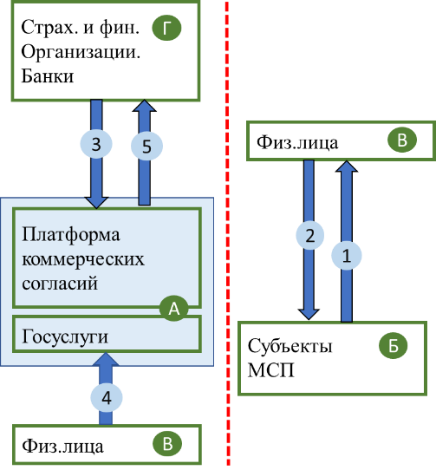
Рисунок 12 AS IS предоставления согласий физ.лицами
Мы можем видеть, что субъекты МСП берут согласия иным методом, чем страховые, или финансовые организации.
На 1 шаге участник Б предоставляет либо бумажное согласие, либо его электронную форму участнику В.
На шаге 2 участник В предоставляет согласие и ПДн участнику Б. В этом случае у субъектов МСП и физ.лиц нет посредника, который предоставил бы подтвержденные данные безопасным путем и сохранил согласие в эл.виде в централизованном реестре.
Такие возможности есть у участника Г, который запрашивает согласие через участника А на 3 шаге
На 4 шаге физ.лицо предоставляет согласие участнику А.
На 5 шаге участник А передает ПДн и сохраняет согласие в своем реестре.
Теперь рассмотрим архитектуру с TO BE на рисунке 13:
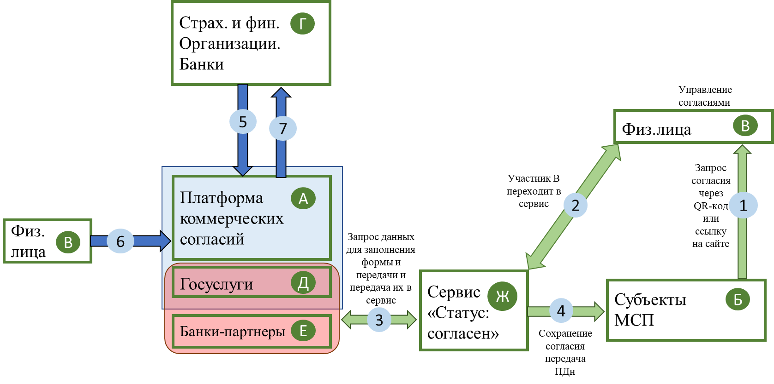
Рисунок 13 TO BE предоставления согласий физ.лицами
Теперь участник Б на 1 шаге запрашивает согласие у участника В через QR-код или ссылку (оффлайн или онлайн соответственно) сгенерированные в сервисе.
На 2 шаге участник В сканируя QR-код или переходя по ссылке попадает в форму согласия, которая размещена в сервисе - участнике Ж.
На 3 шаге участник Ж запрашивает ПДн у операторов данных, а именно участников Д и Е, а они передают ПДн. Как итог участник В получает уже заполненную форму согласия.
На 4 шаге участник Ж передает ПДн участнику Б, а согласие сохраняет в своем внутреннем реестре.
Шаги 5, 6 и 7 остаются неизменными и соответствуют шагам 3, 4 и 5 на рисунке 1.
Рассмотрим внутреннее устройство сервиса «Статус: согласен», которое представлено на рисунке 14:
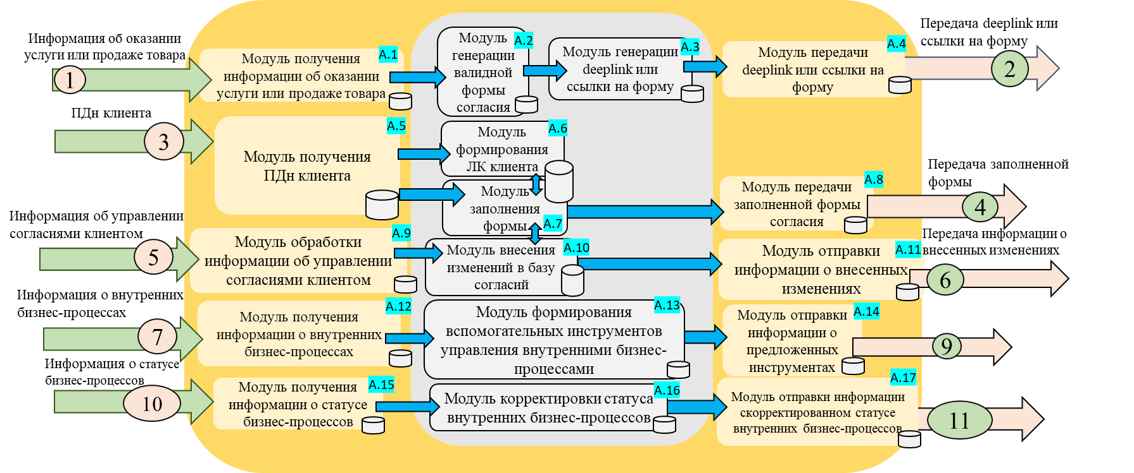
Рисунок 14 Внутреннее устройство сервиса «Статус: согласен»

Реклама и маркетинг
Так как у сервиса 2 вида основной целевой аудитории, а именно субъекты МСП и физ.лица, то образ целевого потребителя делится на 2 вида:
- Субъекты МСП обрабатывающие в своей деятельности ПДн, осуществляющие как офлайн, так и онлайн деятельность;
- Физические лица от 18 лет, пользующиеся услугами и товарами вышеупомянутых субъектов.
Субъекты МСП будут узнавать о сервисе через:
- Партнерские программы с банками-эквайерами, CRM-системами и юридическими организациями, в таком случае могут предлагаться пакетные услуги, включающие в себя услуги самого банка, CRM-системами или юридической организации и сервиса.
- Участие в образовательных мероприятиях для предпринимателей: выступления на форумах, семинарах, бизнес-лекциях и т.п.
- Рекомендации от Банка России, так как защите ПДн сейчас уделяется большое количество внимания.
Стратегия привлечения физ.лиц:
- Обязательная установка при первом взаимодействии с пользователем сервиса (аналогично приложениям лояльности);
- Продвижение через Госуслуги
- Реклама через участников сервиса - операторов данных: банки-эмитенты;
- Геотаргетинг в местах нахождения субъектов МСП;
- Реклама на сайтах субъектов МСП;
- Рекомендации сервиса пострадавшим от утечки ПДн юридическими консультантами.
Сервис должен стать инструментом защиты ПДн и управления согласиями для физических лиц, следовательно должен использоваться ими на постоянной основе, как Госуслуги. Субъекты МСП так же будут использовать сервис на постоянной основе во избежание штрафов за нарушение 152-ФЗ и с целью централизовать бизнес-процессы, такие как: ведение календаря записей на обслуживание, рассылки, оформление заказов и доставки и т.п. Таким образом для субъектов МСП сервис станет неотъемлемым инструментом автоматизации ежедневных процессов и обеспечения их законности.
Преимущества сервиса для бизнеса:
- Устранение бумажного документооборота;
- Ускорение процессов за счет автозаполнения и интеграции с CRM;
- Снижение рисков нарушения 152-ФЗ и штрафов;
- Снижение вероятности допущения ошибок при заполнении согласия и самих ПДн заполняющим;
- Возможность актуализации ПДн;
- Возможность подтвердить цели использование ПДн.
Преимущества для физ.лиц:
- Безопасная передача ПДн;
- Оптимизация времени за счет автозаполнения согласия;
- Прозрачность и контроль над своими согласиями.
Главный конкурент сервиса - платформа коммерческих согласий - сервис Госуслуг. На ПКС согласия могут запрашиваться страховыми, финансовыми организациями и банками, а согласия выдаются с целью получения дистанционной услуги. Тем не менее, в дальнейшем планируется развитие ПКС для всех типов бизнеса.
Развитие сервиса «Статус: согласен» может рассматриваться с точки зрения следующей стадии ПКС. Так же сервис конкурирует с обычными способами взимания согласий - в бумажном или электронном виде. Те организации, которые берут согласия в бумажном формате могут не доверять цифровизации этого процесса, а те, которые берут согласия в эл.формате могут не видеть необходимости обеспечить клиента возможностью управлять этими согласиями.

Вывод
Полезность и ясность сервиса проявляется через простоту его использования. Во-первых, достаточно предъявить QR-код или ссылку клиенту и в течение нескольких секунд согласие сохранится в реестре, а ПДн будут получены в CRM-систему. Не следует распечатывать согласия, просить заполнить, ставить галочки в местах для подписи и т.п. Во-вторых, полученные ПДн будут сразу же использованы целевым образом и этому будет подтверждение и в-третьих, цифровизированный процесс избавит от ошибок ручного ввода данных. Само по себе использование сервиса - защита от нарушения 152-ФЗ и снижение до минимума возможности получить штраф.
Я, как клиент, согласилась бы отсканировать QR-код заместо заполнения минимум 2 форм согласия. Я так же смогу в один клик избавиться, например от рассылок организации, в которой уже не буду обслуживаться по причине переезда, таким образом избавлю бизнес от траты ресурсов на привлечение клиента, который никак больше не воспользуется услугой. Мои данные попадали к мошенникам и не раз, я получала спам-звонки и SMS. Используя сервис, я частично защищу себя от подобных неприятностей.
Для государства платформа создаёт прозрачную систему контроля за соблюдением законодательства о ПДн. Реестр согласий позволяет дистанционно проводить аудит, а шифрование данных гарантирует их защищённость. Это снижает нагрузку на суды и регуляторы, одновременно повышая уровень правовой грамотности бизнеса.
Таким образом сервис «Статус: согласен» будет не просто реестром, а инструментом подтверждения целевого использования ПДн, что необходимо государству для проверки, а граждане смогут знать когда и кому они доверили свои ПДн.

Список использованной литературы
- Платформа коммерческих согласий
https://habr.com/ru/news/812175/
- 152-ФЗ
https://www.consultant.ru/document/cons_doc_LAW_61801/
- iframe
https://blog.skillfactory.ru/glossary/iframe/

